अर्ध शहरी क्षेत्रका खानेपानी तथा सरसफाई उपभोक्ता समितिको पुनर्स्थापना कार्यको लागि निर्देशिका
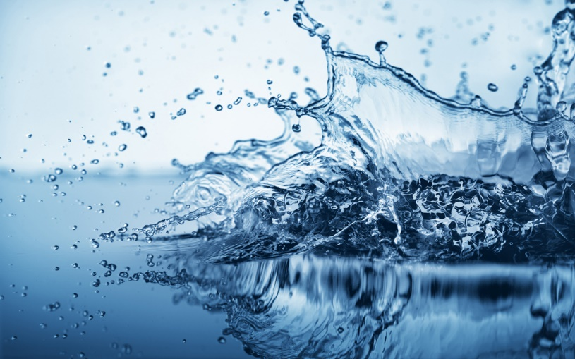
< संस्करण-२ >

संशोधन इतिहास
संस्करण | मिति | कैफियत
१ | २०२१ फेब्रुअरी १९ | संस्करण १ तयार गरियो ।
२ | २०२१ मई ३१ | यस पुस्तिकाको उद्देश्य र लक्ष्य स्पष्ट पार्न शीर्षक र विषयवस्तु संशोधन गरियो।

Table of Contents

१. Overview र परिचय 1
२. उपभोक्ताको लागि दिगो खानेपानी आपूर्ति 1
३. Sound संचालन तथा मर्मत 2
४. खानेपानी आपूर्ति प्रणाली 3
५. यो निर्देशिका कसरी प्रयोग गर्ने 5
१. आवश्यकताको पहिचान 5
२. साइट सर्भेक्षण. 6
३. खानेपानी योजनाको प्रवाह चित्र विकास/संसोधन 7
३.१. आवश्यक जानकारी 7
३.२. प्रवाह चित्र विकास/संसोधन गर्ने प्रक्रिया 7
४. जडान स्थलको पहिचान 8
४.१ फ्लो मिटर 8
४.२ क्लोरिनेसन एकाई 8
४.३. रेखा चित्रका उदाहरणहरु 8
५. स्पेशिफिकेशनको निर्धारण 12
५.१. क्लोरिनेसन एकाईको स्पेशिफिकेशन 12
५.२. फ्लो मिटर (बल्क मिटर)को स्पेशिफिकेशन 15
६. Bill of Quantity (BOQ) तयार गर्ने 15
६.१. क्लोरिनेसन एकाई 15
६.२. फ्लो मिटर (बल्क मिटर) 16
७. खरीद र जडान 16
७.१. खरीदको नियम 16
७.२. जडानको सामान्य नियम 17
७.३. क्लोरिनेसन एकाईको जडान 17
७.४. फ्लोमिटरको जडान 18

ANNEX-1. निरोधात्मक मर्मत
ANNEX-2. खानेपानी प्रणालीको चेकलिष्ट
ANNEX-3. क्लोरिनेसन एकाईको क्षमता हिसाब

Overview र परिचय
“खानेपानी र सरसफाई क्षेत्रमा धेरै चुनौतिहरु छन्, एक तर्फ, दिगो / कुशल संचालन तथा मर्मत, सेवा स्तर वृद्धि, र सम्पन्न आयोजनाहरूको पुनर्स्थापना, र अर्को तर्फ, सुरक्षित खानेपानी तथा सरसफाई सेवाबाट बन्चित जनसंख्यालाई व्यवस्थित खानेपानी आपूर्ति र सरसफाइ सुविधाहरूमार्फत पानी र सरसफाइ सेवाहरू प्रदान गर्ने । यस्ता चुनौतिहरूको सामना गर्नुपर्दा हामीले “उपलब्ध मात्रा, गुणस्तर, पहुँच र विश्वसनीयता” जस्ता सूचकहरू बारे विचार गर्नुपर्दछ । हाल "राष्ट्रिय खानेपानी गुणस्तर मापदण्ड, २०६२ (यसपछि मापदण्ड)" र यसको कार्यान्वयन निर्देशिका प्रभावमा रहेकोले हामीले खानेपानीको गुणस्तरमा विशेष ध्यान दिनु आवश्यक छ” [खानेपानी सुरक्षा योजना हातेपुस्तिका नेपाल, २०१३]
यस निर्देशिकामा "पुनर्स्थापना कार्य" भनेको अर्ध-सहरी क्षेत्रका खानेपानी तथा सरसफाई उपभोक्ता समिति (खा.पा.स.उ.स) लाई खानेपानीको आपूर्तिको उचित कार्य सुनिश्चित गर्न आवश्यक पर्ने सामग्री र उपकरणहरू जस्तैः क्लोरिनेसन एकाई, फ्लो मिटर, भल्भ र प्रेशर गेज उपलब्ध गराउने हो ।

उपभोक्ताको लागि दिगो खानेपानी आपूर्ति
उपभोक्ताको लागि दिगो खानेपानी आपूर्ति निम्नानुसार परिभाषित गरिएको छ ।
पर्याप्त पानी मात्रा आपूर्ति गर्न
सुरक्षित पानी प्रदान गर्न
संरचना र उपकरणको जीवनकाल बढाउन

- पर्याप्त पानी मात्रा आपूर्ति गर्न
तपाईले कति पानी आपूर्ति गर्नुहुन्छ? खापासउस ले यस प्रश्नको उत्तर दिनुपर्दछ । यो धेरै सरल, तर आधारभूत प्रश्न हो ।
आपूर्ति गरिएको पानीको मात्रा मापन गर्न / बुझ्न, खानेपानी प्रणालीमा बल्क / फ्लो मीटर जडान गर्न आवश्यक छ ।
- सुरक्षित पानी प्रदान गर्न
के तपाईं पानीको मात्रा सँगै सुरक्षित पानीलाई पनि महत्व दिनुहुन्छ? सुरक्षित पानी भनेको के हो? के तपाईंलाई सुरक्षित पानीको मापदण्ड थाहा छ?
पानीको गुणस्तर मापदण्ड भित्र पर्छ पर्दैन थाहा पाउन पानीको गुणस्तर जाँच गर्नुपर्छ ।
सुरक्षित पानी उपलब्ध गराउन र उपभोक्ताहरूलाई पानीको गुणस्तर जानकारी खुलासा गर्ने खा.पा.स.उ.सको दायित्व हो ।
- संरचना र उपकरणको जीवनकाल बढाउन
के तपाईंले समय-समयमा आफ्नो खानेपानी प्रणाली र उपकरणहरूको मर्मत सम्भार गर्नुहुन्छ? तपाईंको संरचना / उपकरणहरूको जीवनकाल बढाउन आवधिक मर्मतको आवश्यकता पर्दछ। उचित मर्मत सम्भार बिना, संरचनाको शुद्द र सुरक्षित पानी आपूर्ति गर्ने क्षमतामा ह्रास आउछ र अन्ततः यसको कार्य स्थगित हुन्छ। यस अवस्थामा, पानी आपूर्ति रोकिन्छ र यसलाई पहिलेको अवस्थामा ल्याउन महँगो पर्न जान्छ। (Refer to ANNEX-1, Preventive Maintenance)

Sound संचालन तथा मर्मत
सर्वप्रथम, आपूर्ति गरिएको पानीको मात्रा बुझ्न र उपभोक्ताहरूलाई पर्याप्त मात्रामा पानी उत्पादन र प्रवाह गर्न फ्लो मिटर जडान गर्नुपर्छ। त्यस्तै खानेपानी प्रणालीका पाइपलाइनहरूमा पर्याप्त दबाव कायम राख्न र माग अनुसार पानीको प्रवाह नियन्त्रण गर्न भल्भ र प्रेसर गेज पनि जडान गर्नुपर्छ ।
दोस्रो, पानीलाई रोगजन्य ब्याक्टेरिया र भाइरस बाट सुरक्षित पार्न क्लोरिनेसन एकाईलाई पानी आपूर्ति प्रणाली / नेटवर्क भित्र जडान गर्नुपर्छ।
खानेपानी प्रणालीलाई प्रभावकारी रुपमा सञ्चालन र मर्मत गर्न, माथि उल्लेखित संरचनाहरूको संचालन, मर्मत र आवश्यक रेकर्ड राख्नुपर्छ । माथि उल्लेखित संरचनाहरुको जडान पछि उचित सञ्चालन र मर्मत सम्भार (O&M) सहित अभिलेख सुरक्षित राख्ने र विश्लेषण पनि गर्नु पर्दछ ।
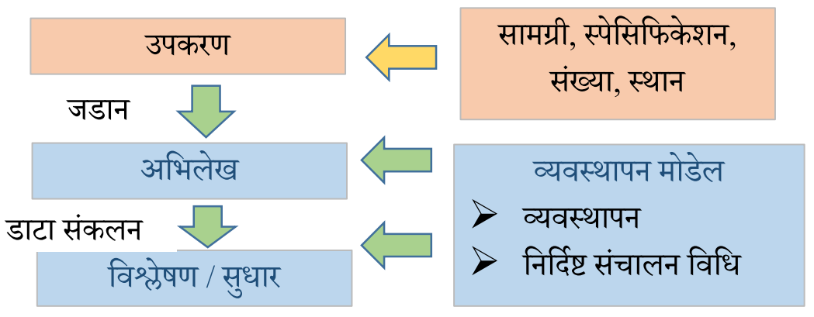
आवश्यक उपकरणहरूको sound संचालन तथा मर्मतको अवधारणा तल देखाइएको छ ।
चित्र १. Sound संचालन तथा मर्मत (O&M) को अवधारणा
- पहिलो चरणः [आवश्यक उपकरण जडान गर्ने (फ्लो मिटर, क्लोरिनेशन एकाई, भल्भ आदि.)]
- आवश्यक उपकरणहरू पत्ता लगाउन सर्वेक्षण गर्नुहोस ।
- उपकरणको जडान स्थान र मात्रा पहिचान गर्न खानेपानी योजनाको प्रवाह चित्र तयार पार्नुहोस ।
- आवश्यक उपकरणहरूको स्पेशिफिकेशन निर्धारण गर्नुहोस ।
- उपकरण खरीद / जडान गर्नुहोस ।

- दोस्रो चरण: [अभिलेखिकरण]
- संचालन तथा मर्मत सम्भारको अभिलेख (आपूर्ति गरिएको पानीको मात्रा, पानीको गुणस्तर, मर्मत आदि) राख्नुहोस र निर्दिष्ट संचालन विधि (SOP) अनुसार अपडेट गर्नुहोस ।
- मुख्य कार्य सम्पादन प्रदर्शन सुचक (KPIs) गणना गर्न आवश्यक डाटा संकलन गर्नुहोस ।

- तेस्रो चरण: [विश्लेषण र सुधार ]
- संचालन तथा मर्मतका गतिविधि र डाटाको सारांश / विश्लेषण गर्नुहोस ।
- सम्भावित त्रुटिहरू जस्तैः उपकरणको असामान्य अवस्था (खराब हुनु अगाडि), गैर-राजस्व पानीको बढ्दो मात्रा, मापदण्डको तुलनामा पानीको गुणस्तर मान धेरै बढि इत्यादि पत्ता लगाउनुहोस् ।
- KPIs गणना / मूल्याङ्कन गर्नुहोस ।
- संचालन तथा मर्मतको सुधार योजना बनाउनुहोस / लागु गर्नुहोस ।

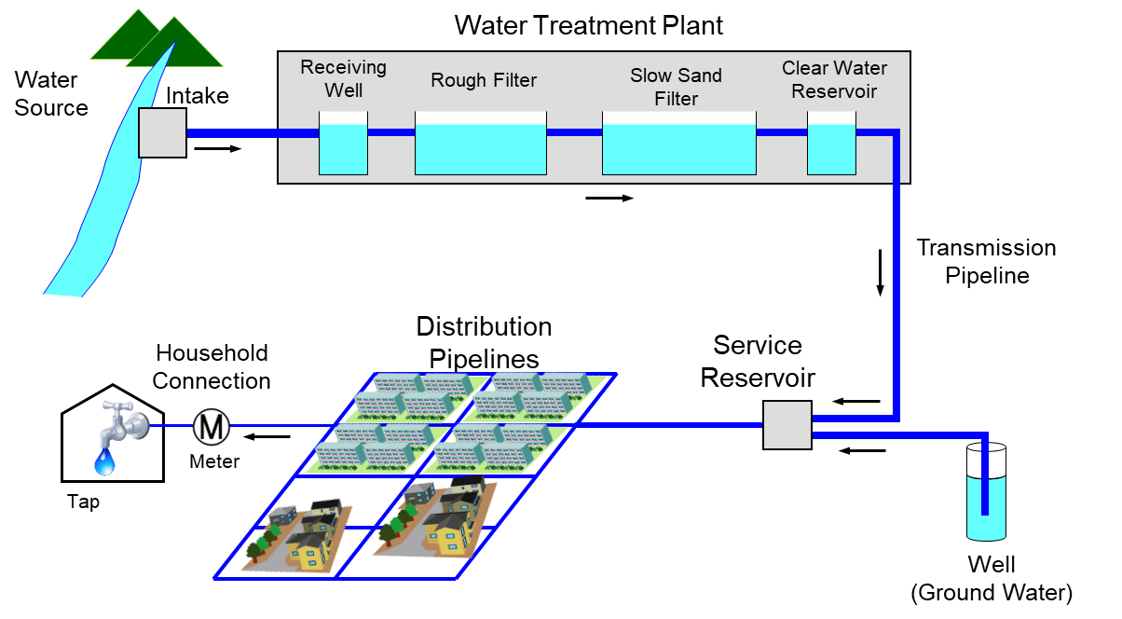
खानेपानी आपूर्ति प्रणाली
चित्र २. खानेपानी आपूर्ति संरचना

खानेपानी आपूर्ति प्रणालीले पानीको स्रोत र उपभोक्ताहरू बीच एक अत्यावश्यक लिंकको काम गर्छ। खानेपानी प्रणालीमा धेरै संरचनाहरू छन् जस्तै: इन्टेक संरचना, अप्रशोधित पानी प्रसारण पाइपलाइन, पानी प्रशोधन केन्द्र, प्रसारण पाइपलाइन, सफा पानी जलाशय, वितरण पाइपलाइन र घरेलु फ्लो मीटर सहितको घरेलु जडान ।

- इन्टेक संरचना
इन्टेक संरचना भनेको सतहगत र भुमिगत स्रोतमा तोकिएको इन्टेक पोइन्टबाट अप्रशोधित पानी संकलन गर्ने उपकरण वा संरचना हो ।
- अप्रशोधित पानी प्रसारण पाइपलाइन
इन्टेकबाट प्राप्त अप्रशोधित पानीलाई पानी प्रशोधित केन्द्र वा सफा पानी जलाशय सम्म पुर्याउने पाइपलाइन र अरु सहायक उपकरणलाई अप्रशोधित पानी प्रशारण पाइपलाइन भनिन्छ ।
- खानेपानी प्रशोधन केन्द्र
खानेपानी प्रशोधन केन्द्र (यसपछि WTP) भनेको अप्रशिधित पानीलाई प्रशोधन गरी मापदण्ड अनुसार सुरक्षित पानीमा परिवर्तन गर्ने संरचनाहरु हो । साधारणतया, अर्ध शहरी क्षेत्रमा खानपानी प्रशोधन प्रक्रिया मूलतः चित्र ३ मा देखाइए अनुसार पाँच प्रक्रियामा वर्गीकरण गरीन्छ ।
- सफा पानी जलाशय
सफा पानी जलाशय भनेको पानी भण्डारण गरी विभिन्न आवश्यकताहरु परिपुर्ति गर्न प्रयोग गरिने संरचना हो जस्तै १) पानीको मागको उतार चढावलाई सम्बोधन गर्न २) अग्नि नियन्त्रणका लागि पानी भण्डारण गर्न ३) आपतकालिन अवस्थाको लागि पानी भण्डारण गर्न ।
- खानेपानी वितरण पाइपलाइन
सफा पानी जलाशयको सुरक्षित पानी (प्रशोधित र किटाणुरहित पानी) लाई जलाशय देखि सम्बन्धित उपभोक्ताको सेवा क्षेत्र सम्म वितरण गर्ने पाइपलाइन र अरु सहायक उपकरणलाई खानेपानी वितरण पाइपलाइन भनिन्छ ।
- घरेलु जडान र घरेलु फ्लो मीटर
वितरण पाइपलाइन बाट उपभोक्ताको घर सम्म सुरक्षित पानी प्रवाह गर्ने संरचनालाई घरेलु जडान भनिन्छ । उपभोक्ताको पानी खपत थाहा पाउन घरेलु पाइपलाइनमा फ्लो मिटर जडान गरिन्छ ।
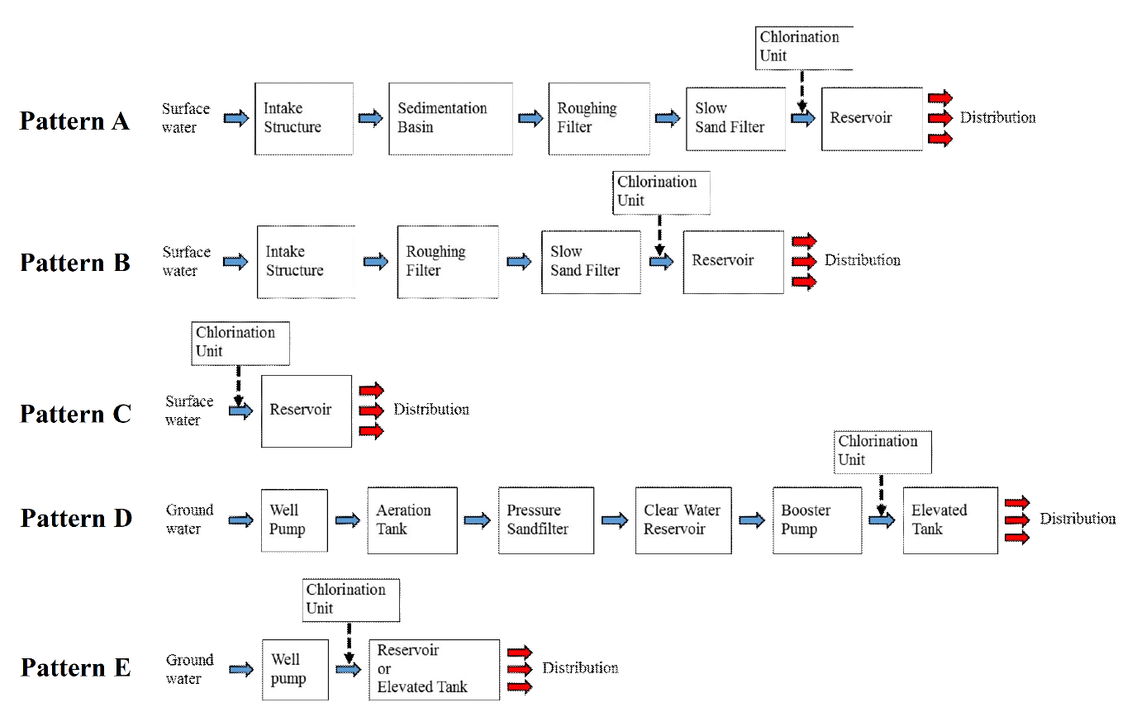
चित्र ३. पाँच प्रकारका प्रशोधन प्रक्रिया

यो निर्देशिका कसरी प्रयोग गर्ने
यो निर्देशिका संघिय खानेपानी तथा ढल व्यवस्थापन आयोजना (FWSSMP) का इञ्जिनियर र खापासउस को प्रबन्धकलाई लक्षित गरी तयार पारिएको हो । यस निर्देशिकाको उद्देश्य अर्ध-सहरी क्षेत्रका खा.पा.स.उ.स को पुनर्स्थापना कार्य (योजना बनाउने, डिजाइन गर्ने, खरीद गर्ने र आवश्यक उपकरण / सामग्री / संरचनाको जडान) को कार्यविधि बुझ्ने हो । यस निर्देशिकाले मुख्य रूपमा निम्न सात प्रक्रियाहरूलाई निर्देशन दिन्छ ।
चित्र ४ पुनर्स्थापना कार्यका प्रक्रिया

आवश्यकताको पहिचान
एक प्रभावकारी खानेपानी प्रणालीमा निम्न उपकरण, सामग्री र साधन आवश्यक हुन्छ ।
  - फ्लो मिटर: पानी उत्पादन र खपतको मात्रा हिसाब गर्न
  - क्लोरिनेसन एकाई: पानीलाई किटाणुरहित र सुरक्षित राख्न
  - भल्भ/प्रेसर गेज: उचित संचालन तथा मर्मत कार्यका लागि
यदि माथि उल्लेखित सामाग्रीहरू जडान गरिएको छैन वा अनुचित स्थानमा जडान गरिएको छ भने, खा.पा.स.उ.सले पर्याप्त मात्रामा पानी आपूर्ति गर्न सक्दैन र साथसाथै उपभोक्ताहरूलाई सुरक्षित पानी पनि प्रदान गर्न सक्दैन । यस अवस्थामा उपरोक्त सामाग्रीहरूलाई उचित स्थानमा जडान गरी पुनर्स्थापना कार्य गर्नुपर्छ ।

साइट सर्भेक्षण
खानेपानी प्रणालीको प्रवाह चित्रले खानेपानी आपूर्ति प्रणालीको वर्तमान स्थिति, आवश्यक सामग्री भए / नभएको र जडान स्थान देखाउँछ । तसर्थ, प्रत्येक खा.पा.स.उ.सले प्रवाह चित्र विकसित गरी आवश्यक छ भने यसलाई संशोधन पनि गर्नुपर्छ । प्रवाह चित्रको विकासको लागि साइट सर्वेक्षण गर्ने प्रक्रिया निम्नानुसार देखाइएको छ;
- खा.पा.स.उ.सका अध्यक्ष वा प्रबन्धकलाई सम्पर्क गरी साइट सर्वेक्षण कहिले गर्ने, कसरी गर्ने छलफल गर्नुहोस । सर्वेक्षणको लागि खा.पा.स.उ.सका अध्यक्ष वा प्रबन्धकलाई योजनाको सबै जानकारी भएका एक कर्मचारी उपलब्ध गराई दिन पनि अनुरोध गर्नुहोस ।
- सर्वेक्षणको क्रममा अभिलेख राख्न क्यामेरा, मापन टेप, टेबल १ मा देखाइए जस्तै चेकलिस्ट, नोटबुक र कलम तयार गर्नुहोस।
- यदि इन्टेक बाट सर्वेक्षण सुरु गर्न गार्हो छ भने, सर्वेक्षण पानीको मुहान देखि सुरु गर्नुहोस ।
- पानीको स्रोत/इन्टेकको प्रकार र संख्याको पहिचान गर्नुहोस र क्यामेराको सहयोगले फोटो लिदै अभिलेख राख्नुहोस ।
- इन्टेक देखि पानी प्रशोधन केन्द्र वा सफा पानी जलाशय सम्म पानी आपूर्ति गर्ने पानी प्रसारण पाइपलाइन पत्ता लगाउनुहोस ।
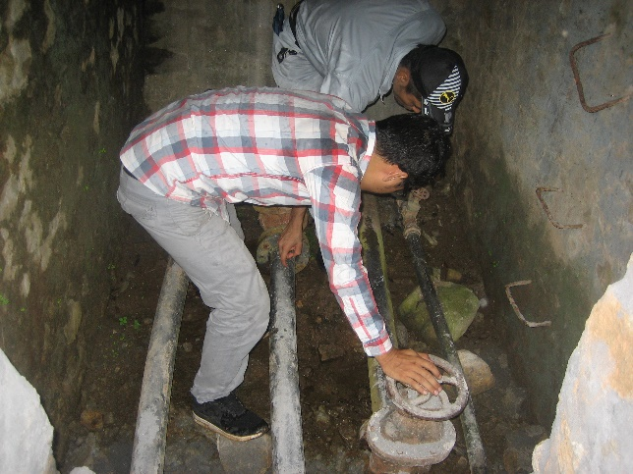
    - पाइपको ब्यास र सामग्री नोट गर्नुहोस । यदि पाइपमा लेखेको छाप / मार्किङ्ग नबुझिएमा टेप प्रयोग गरी ब्यास नाप्नुहोस र सामग्री आँखाले हेरेर वा हातले महसुस गरेर पत्ता लगानुहोस ।
    - यदि पाइप जमिन मुनि गाडिएको छ भने खनेर पत्ता लगानुहोस ।
    - जलाशय, फ्लो मीटर, भल्भ (चेंबर सहित) र वाशआउट (चेंबर सहित) को स्थानहरू पहिचान गर्नुहोस ।
    - यदि सफा पानी जलाशय छ भने, त्यसको प्रकार, संख्या र क्षमता पत्ता लगाई अभिलेख राख्नुहोस ।
    - माथि उल्लेखित संरचना/उपकरणको फोटो खिच्नुहोस र स्थान नोट गर्नुहोस ।
    - प्राप्त जानकारीको आधारमा प्रवाह चित्र कोर्नुहोस ।
- प्रशोधन केन्द्र भित्र रहेका पाइपलाइप र संरचनाहरु पहिचान गर्नुहोस ।
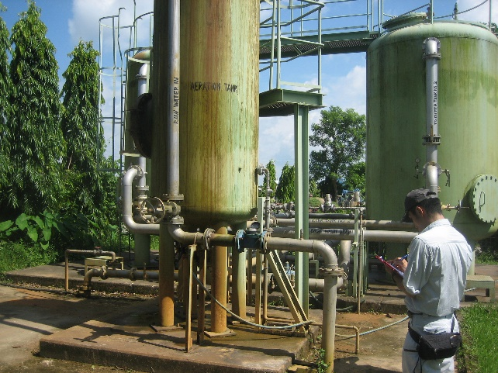
    - पाइपको व्यास र सामग्री पहिचान गरी नोट गर्नुहोस ।
    - टि-जङ्कसन, बाइपास लाइन, भल्भ, वासआउट, क्लोरीन डोजिङ्ग पोङन्ट र फ्लो मिटरको जडान स्थल पहिचान गर्नुहोस ।
    - तालिका १ र प्रशोधन केन्द्रका संरचना/उपकरणहरु (सेडिमेन्टेसन ट्याङ्क, रफिङ फिल्टर, स्लो स्यान्ड फिल्टर, एरेसन ट्याङ्क, प्रेसर फिल्टर, लिफ्टिङ्ग पम्प, क्लोरिनेसन एकाई)को संचालन अवस्था अवलोकन गरेर परिणाम टिपोट गर्नुहोस ।
    - माथि उल्लेखित संरचना/उपकरणको फोटो खिची जडान स्थल नोट गर्नुहोस ।
    - प्राप्त जानकारीको आधारमा प्रवाह चित्र कोर्नुहोस ।
- पानी प्रशोधन केन्द्र देखि सफा पानी जलाशय सम्म पानी आपूर्ति गर्ने प्रसारण पाइपलाइन पहिचान गर्नुहोस ।
    - माथि उल्लेखित ५) जस्तै ।
- सफा पानी जलाशय देखि सेवा क्षेत्र सम्म पानी आपूर्ति गर्ने प्रसारण पाइपलाइन पहिचान गर्नुहोस ।
    - माथि उल्लेखित ५) जस्तै ।
    - सेवा क्षेत्रको संख्या पहिचान गरी टिपोट गर्नुहोस ।
- प्राप्त जानकारी बाट इन्टेक देखि सफा पानी जलाशय सम्मको प्रवाह चित्र कोर्नुहोस ।

खानेपानी योजनाको प्रवाह चित्र विकास/संसोधन

३.१. आवश्यक जानकारी
खानेपानी योजनाको प्रवाह चित्र कोर्न तल उल्लेखित आधारभुत जानकारी आवश्यक पर्छ ।
  - पानीको स्रोत (खोला, खोल्सा, जरुवा, भुमिगत)
  - इन्टेक संरचना (प्रकार, संख्या, स्थान, क्षमता (वेल पम्पको सन्दर्भमा))
  - प्रसारण पाइपलाइन (पाइपको व्यास, सामग्री)
  - पानी प्रशोधन केन्द्र (प्रशोधन प्रक्रिया, संरचना/उपकरणको नाम, प्रकार, संख्या, क्षमता, स्थान)
  - सफा पानी जलाशय (प्रकार, संख्या, क्षमता, स्थान)
  - क्लोरिनेशन एकाई (प्रकार, संख्या, क्षमता, स्थान)
  - फ्लो मिटर (प्रकार, संख्या, व्यास, स्थान)
  - भल्भ, प्रेसर गेज र अरु उपकरण/सामग्री (प्रकार, संख्या, व्यास, स्थान)
  - पानी सेवा क्षेत्र (वडा नं)
ANNEX-2 मा देखाइएको चेकलिस्ट प्रयोग गरी खानेपानी प्रणालीमा आवश्यक जानकारी पहिचान गर्नुहोस ।

३.२. प्रवाह चित्र विकास/संसोधन गर्ने प्रक्रिया
- प्रवाह चित्रमा इन्टेक (प्रकार), इन्टेक संरचना, पाइपको व्यास र सामग्री, पानी प्रशोधन केन्द्रका प्रमुख संरचना/उपकरण, सफा पानी जलाशय (प्रकार, क्षमता), फ्लो मिटर (यदि जडान गरेको छ भने), क्लोरिनेसन एकाई (यदि जडान गरेको छ भने), भल्भ आदि समावेश गरेको हुनुपर्छ ।
- प्रवाहको दिशा एरो चिन्हले देखाउनुपर्छ र सर्वेक्षण मिति पनि खुलाउनु पर्छ ।
- प्रवाह चित्र भरी पाइपको व्यास एउटै एकाइले दर्शाउनु पर्छ (मि.मि वा इन्च) ।
- खा.पा.स.उ.सको नाम र ठेगाना, प्लटरको नाम र तयार गरेको मिति, चित्रको तल्लो दायाँ कुनामा लेख्नुपर्छ ।
- लेजेन्ड्स चित्रको माथिल्लो दायाँ वा बायाँ कुनामा देखाउनुपर्छ ।
- यदि कुनै नयाँ उपकरण, सामग्री, संरचना जडान वा निर्माण गरीएको छ भने, नयाँ स्थानमा सारिएको छ वा हटाइएको छ भने प्रवाह चित्र संसोधन गर्नुपर्छ ।

जडान स्थलको पहिचान

४.१ फ्लो मिटर

जडान स्थल
- फ्लो मिटर पढ्न, जडान गर्न र मर्मत गर्न सजिलो हुने गरी जडान गर्नुपर्छ।
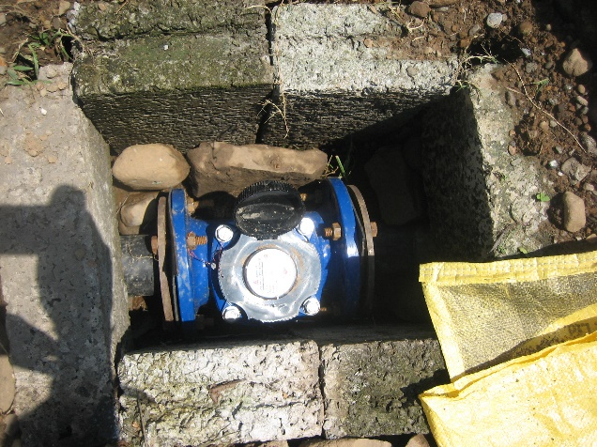
- फ्लो मिटर पाइपमा जडान गर्नुपर्छ । सहि जडान, जमिन भन्दा केहि माथि ठिक हुन्छ । यदि जमिन मुनि जडान गर्नु परेमा सुरक्षाको लागि च्याम्बर निर्माण गरिनुपर्छ ।
- बल्क मिटर जडान गर्दा, पानी प्रशोधन केन्द्र बाट आपूर्ति गरिएको पानीको कुल मात्रा मापन गर्न सकिने स्थानलाई प्राथमिकता दिइन्छ । जडानको लागि पानी प्रशोधन केन्द्र भित्र रहेका सफा पानी जलाशयको आउटलेटलाई उत्तम मानिन्छ ।

परिमाणको न्यूनीकरण
खा.पा.स.उ.सका कर्मचारीको कार्यभारलाई ध्यानमा राखी फ्लोमिटरको संख्यालाई न्यूनीकरण गर्नुपर्छ । यसो गर्दा कर्मचारीले सजिलै मिटर पढ्ने र मिटर सम्बन्धित संचालन तथा मर्मतका कार्य गर्न सक्छन ।

४.२ क्लोरिनेसन एकाई

जडान स्थल
क्लोरिनेसन एकाई जडान गर्न स्थान चयन गर्दा तल उल्लेखित बुदाँहरुमा ध्यान पुर्याउनुपर्छ ।
- संचालन तथा मर्मतका कार्य जस्तै क्लोरिन झोल सजिलै र सुरक्षित तवरले तयार गर्न सकिने स्थान । (छाना, भेन्टिलेसन, विध्युत आपूर्ति र सफा पानी जलाशयको अवस्थालाई पनि ध्यान राख्नुपर्छ)
- तयार गरिएको क्लोरिन झोल आवश्यक मात्रा र प्रेसरका साथ इन्जेक्ट गर्न सकिने स्थान ।

डोजिङ्ग पोइन्ट
- क्लोरिन डोजिङ्ग पोइन्ट चयन गर्दा सबै वितरित पानीलाई किटाणु रहित बनाउने गरी गरिनुपर्छ।
- उदाहरण-१ देखि ३ मा क्लोरिनको डोजिङ्ग पोइन्ट चयन स्थान (सफा पानी जलाशयको अपस्ट्रीममा) देखाइको छ ।

४.३. रेखा चित्रका उदाहरणहरु
रेखा चित्रका ३ उदाहरण पेज ९ देखि १० मा देखाइको छ ।
उदाहरण-१: धेरै पानीका स्रोत भएको अवस्थामा (सतहगत पानीको स्रोत र भूमिगत पानीको स्रोत दुबै)
उदाहरण-२: सतहगत पानीको स्रोत
उदाहरण-३: भूमिगत पानीको स्रोत
उदाहरण-१: धेरै पानीका स्रोत भएको अवस्थामा (सतहगत पानीको स्रोत र भूमिगत पानीको स्रोत दुबै)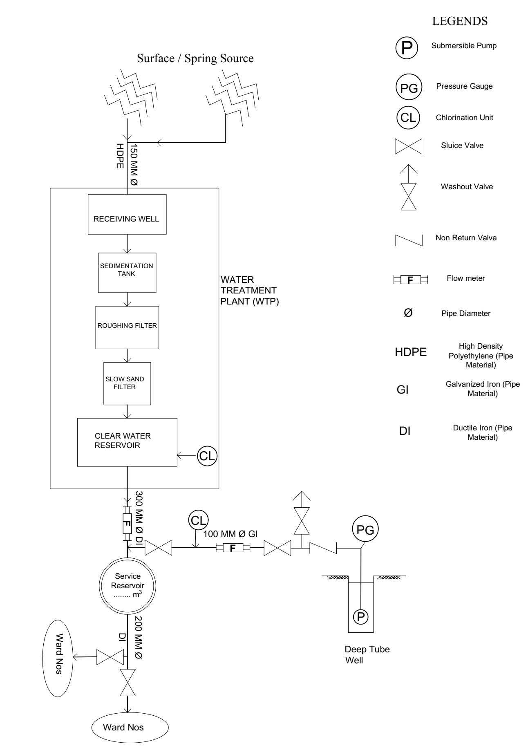
खानेपानी स्रोतका प्रकारः
- सतहगत, जरुवा
- भूमिगत
५ पानी प्रशोधन प्रक्रिया बाट आवश्यक प्रक्रिया पहिचान गर्ने
दुई क्लोरिनेसन एकाई दुई स्रोतका लागि जडान गरिएको
पम्प, पाइपको संचालन/मर्मत/फेर बदलका लागि भल्भ जडान गरिएको
डिजान मान अनुसार प्रेसर छ /छैन जाँच गर्न प्रेसर गेज
सेवा जलाशयको क्षमता घनमिटरमा
पाइपलाइनको जानकारीः
व्यास, सामग्री
2 स्रोतबाट वितरीत पानीको मात्रा मापन गर्न २ फ्लो मिटर जडान गरिएको
उदाहरण-२: सतहगत पानीको स्रोत
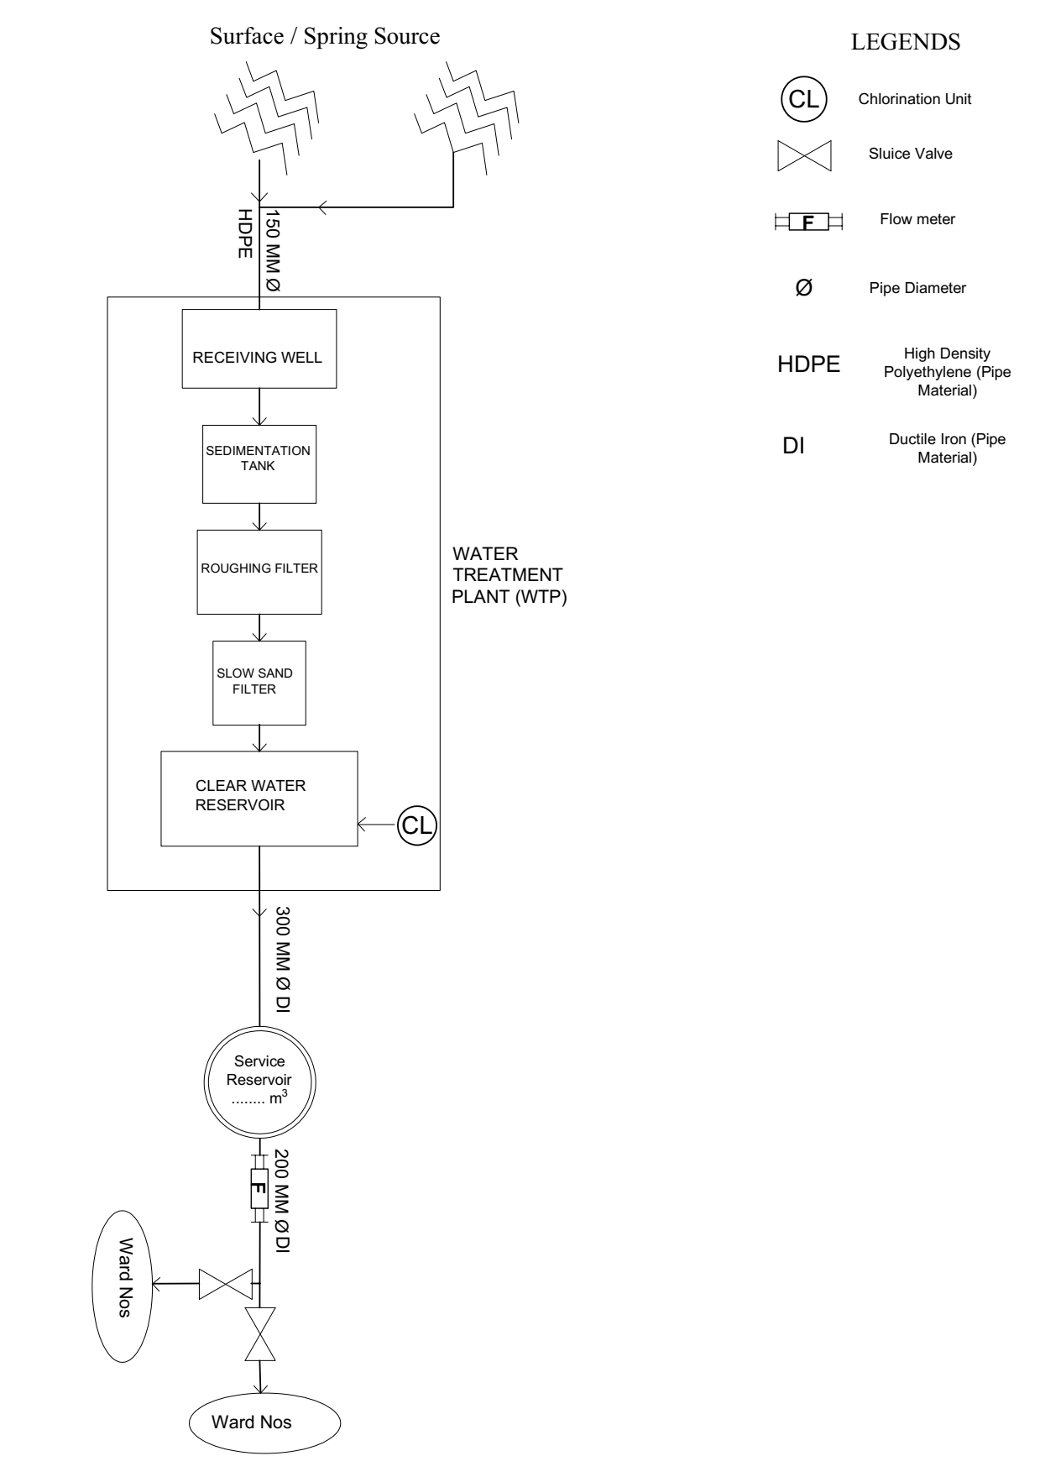
कुनै एक किसिमको स्रोत हुँदा (सतहगत वा जरुवा)
वितरीत पानीको मात्रा मापनका लागि सेवा जलाशयको आउटलेटमा १ फ्लो मिटर जडान गरिएको
उदाहरण-३: भूमिगत पानीको स्रोत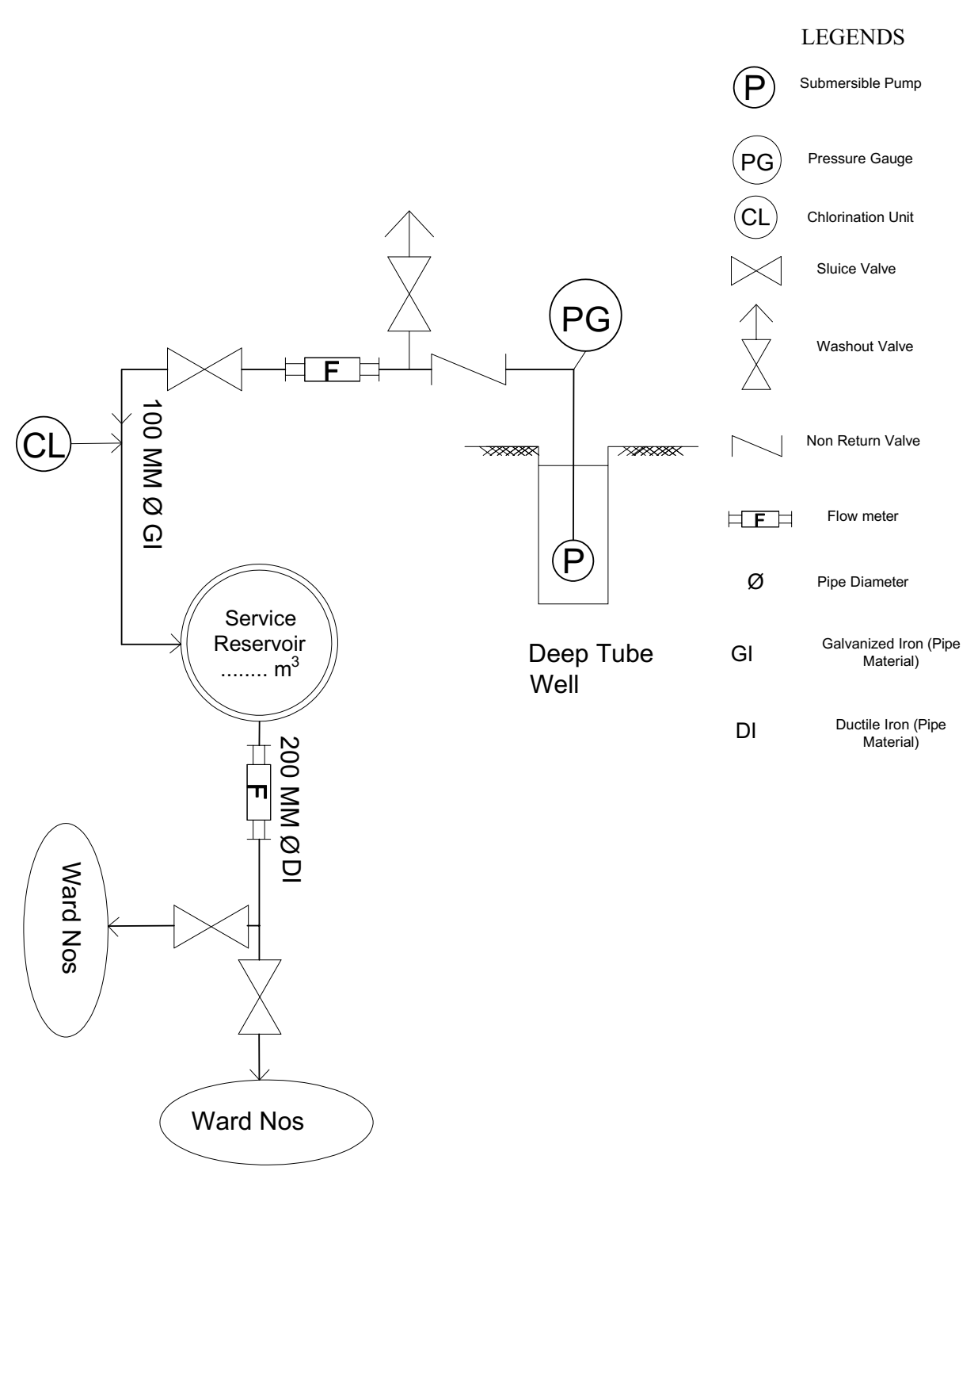
डिप ट्युबवेल बाट पानीको उत्पादन मापन गर्न फ्लो मिटर जडान गरिएको
कुनै एक किसिमको स्रोत हुँदा (भूमिगत)
वितरीत पानीको मात्रा मापनको लागि फ्लो मिटर जडान गरिएको

स्पेशिफिकेशनको निर्धारण
क्लोरिनेसन एकाई र फ्लो मिटरको स्पेशिफिकेशन निर्धारण गर्ने र Bill of Quantity (BOQ) बनाउने तरीका तल देखाइएको छ ।

५.१. क्लोरिनेसन एकाईको स्पेशिफिकेशन
यदि आवश्यक विध्युत आपूर्ति छ भने पम्प प्रकारको क्लोरिनेसन एकाई जडान गरिन्छ । त्यसैगरी, विध्युत आपूर्ति छैन भने पम्प बिनाको ग्राभिटि प्रकारको क्लोरिनेसन एकाई जडान गरिन्छ ।
पम्प प्रकारको क्लोरिनेसन एकाईमा हुने सामग्री तल देखाइएको छ ।
- बेस फ्रेम सहितको केमिकल ट्याङ्क
- प्रोपेलर प्रकारको मिक्सर
- केमिकल डोजिङ्ग पम्प
- अरु सामग्रीः वाई स्ट्रेनर, रिलिफ भल्भ, प्रेसर गेज, ब्याक प्रेसर भल्भ, ट्युब र फिटिङ्ग
- विध्युतिय प्यानल बोर्ड
ग्राभिटि प्रकारको क्लोरिनेसन एकाईमा हुने सामग्री तल देखाइएको छ ।
- बेस फ्रेम सहितको केमिकल ट्याङ्क
- प्रोपेलर प्रकारको मिक्सर (शौर्य उर्जा वा जेनेरेटर बाट संचालित)
- फ्लो मिटर सहितको फ्लो नियन्त्रण भल्भ
- अरु सामग्रीः वाई स्ट्रेनर, ट्युब र फिटिङ्ग
क्लोरिनेसन एकाईको खरिदको लागि तल उल्लेखित स्पेशिफिकेशन निर्धारण गर्नुपर्छ ।

बेस फ्रेम सहितको केमिकल ट्याङ्क
    - ट्याङ्कको सामग्री १% क्लोरिन झोललाई प्रतिरोध गर्ने क्षमता भएको प्लास्टिक (उदाहरणः पोलिइथाइलिन)ले बनेको हुनुपर्छ ।
    - ट्याङ्कको क्षमता डोजिङ्ग आयतन र क्लोरिन झोल तयार गर्ने आवृतिले निर्धारण गर्नेछ (उदाहरणको लागि ANNEX-3) हेर्नुहोस । साधारणतया, नेपालको अर्ध शहरी क्षेत्रका खानेपानीमा २०० लिटर वा ५०० लिटरको ट्याङ् आवश्यक पर्छ ।
    - बेस फ्रेमको सामग्री, ट्याङ्को भार र भित्रको क्लोरन झोलको भार थेग्न सक्ने खालको हुनुपर्छ । बेस फ्रेमको सामग्री क्षय हुन नदिन, ग्याल्भनाइज गरेको वा इपोक्सि कोटिङ्ग गरेको फलामले बनेको हुनुपर्छ ।
    - ट्याङ्कको तल थिग्रिएको कण वासआउट गरी हटाउन आवश्यक आकारको ड्रेन भल्भ जडान गर्नुपर्छ ।
    - ट्याङ्क भित्र झोलको लेभल निर्धारण गर्न लेभल गेज जडान गर्नुपर्छ ।

प्रोपेलर प्रकारको मिक्सर
    - साफ्ट र इम्पेलरको सामग्री १% क्लोरिन झोललाई प्रतिरोध गर्ने क्षमता भएको हुनुको साथसाथै मिक्सिङ्ग गर्न सक्ने क्षमता भएको स्टेनलेस स्टील (SS) वा रेजिन कोटिङ्ग मेटलको हुनुपर्छ ।
    - ३० मिनेटमा समान क्लोरिन झोल तयार गर्ने गरी, मोटरको क्षमता ट्याङ्कको आयतन अनुसार निर्धारण गरिन्छ ।
    - मोटरको विध्युत प्रवाह जडान स्थलको अवस्था हेरेर निर्धारण गरिन्छ ।

केमिकल डोजिङ्ग पम्प
    - केमिकल डोजिङ्ग पम्पको लागि डायफ्राम पम्प चयन गर्न सिफारिस गरिन्छ ।
    - पम्पको क्षमता ANNEX-3 मा हिसाब गरेर देखाइए जस्तै डोजिङ्ग आयतन अनुसार निर्धारण गरिन्छ ।
    - डायफ्रामको सामग्री १% क्लोरिन झोललाई प्रतिरोध गर्ने क्षमता भएको रेजिनले बनेको हुनुपर्छ ।
    - पम्पलाई विभिन्न अवरोध र बुझिएका भल्भहरुबाट उत्पन्न हुने उच्च चाप बाट बचाउन रिलिफ भल्भ जडान गर्नुपर्छ ।
    - ब्याक फ्लो र अत्याधिक डोजिङ्ग हुन नदिन ब्याक प्रेसर भल्भ जडान गर्नुपर्छ ।
    - पम्पलाई ट्याङ्कबाट आउने साना ठुला कण बाट जोगाउन वाई स्ट्रेनर भल्भ जडान गर्नुपर्छ ।

फ्लो मिटर सहितको फ्लो नियन्त्रण भल्भ
    - कम आयतनको डोजिङ्ग नियन्त्रणका लागि फ्लो मिटर जडान गरी फ्लो नियन्त्रण भल्भको रुपमा निडल भल्भ वा डायफ्राम भल्भ जडान गर्न सिफारिस गरिन्छ ।
    - भल्भको नियन्त्रण दायरा ANNEX-3मा हिसाब गरी देखाइए जस्तै डोजिङ्ग आयतन अनुसार निर्धारण गरिन्छ ।
    - भल्भको भित्रि सामग्री १% क्लोरिन झोललाई प्रतिरोध गर्ने क्षमता भएको रेजिनले बनेको हुनुपर्छ ।
    - भल्भलाई ट्याङ्कबाट आउने साना ठुला कण बाट जोगाउन वाई स्ट्रेनर भल्भ जडान गर्नुपर्छ ।

विध्युतिय प्यानल बोर्ड
विध्युतिय प्यानल बोर्डको सामान्य स्पेशिफिकेशन तल देखाइएको छ ।
    - थ्री फेज, ४०० भोल्ट, ६०० मि मि लम्बाइ x ५०० मि मि चौडाइ x ३०० मि मि गहिराइ (सन्दर्भका लागि), अगाडिको ढोकामा चाबी लगान मिल्ने
    - एनेलोग भोल्टेज र एम्पियर मिटर सहित थ्री फेज चयन स्विच जडान गरिएको
    - Main Molded Case Circuit Breaker (MCCB) ३० एम्पियर (सन्दर्भका लागि) जडान गरिएको
    - अन्डर/ओभर भोल्टेज रिले जडान गरिएको
    - केमिकल डोजिङ्ग पम्प र मिक्सर अन्तर्गतका फिडर सहित सुरु/बन्द बटन स्विच जडान गरिएको
    - बन्द/सुरु संकेत दिने र खराबी संकेत दिने बत्ति जडान गरिएको
    - Earth Leakage Circuit Breaker (ELCB), Magnetic Contactor (MC), र ओभरलोड रिले, स्पेयर फिडर र सकेट, प्लास्टिक कभर सहितको तारले जडान गरेको टर्मिनल (तल तिर) जडान गरिएको
    - अरु भित्रि तार र डक्ट्सहरु कार्यात्मक रुपमा जडान गरिएको
    - २० मिटर लम्बाइ भएको पावर केबलको साथ, आउँदो लाइन र सम्बन्धित लोडको लागि कन्ड्युट्स र फिटिंग जडान गरिएको
क्लोरिनेसन एकाईको प्रकार तल तालिकामा देखाइएको छ ।

प्रकार | चित्र
पम्प प्रकार | 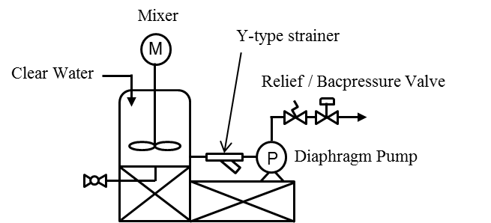  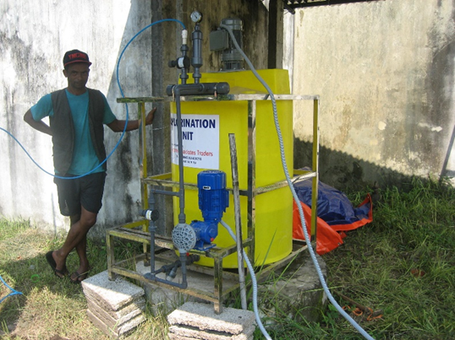
ग्राभिटि प्रकार | 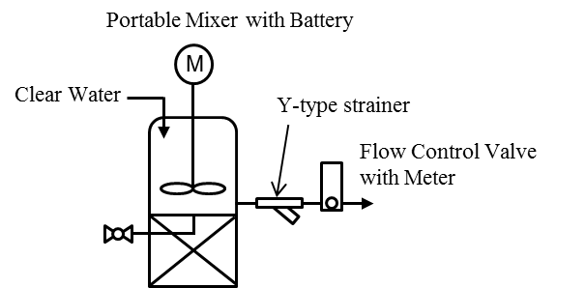  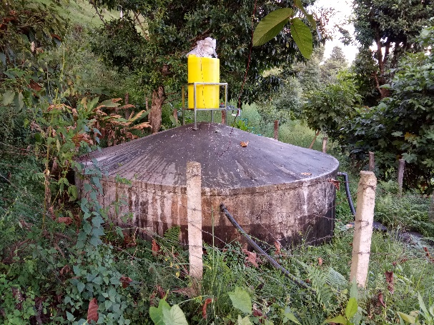

५.२. फ्लो मिटर (बल्क मिटर)को स्पेशिफिकेशन
फ्लो मिटर खरिदको लागि तल उल्लेखित स्पेशिफिकेशन निर्धारण गर्नुपर्छ ।
    - फ्लो मिटरको प्रकार इम्पेलर प्रकारको हुनुपर्छ ।
    - फ्लो मिटरको व्यास लक्षित पाइपको व्यास अन्तर्गत निर्धारण गरिन्छ ।
    - लक्षित पाइपको वास्तविक पानीको चापको आधारमा अधिकतम चाप निर्धारण गरिन्छ । सामान्यतया १.० MPa लागू हुन्छ ।
    - लक्षित पाइपको अवस्था हेरेर जडान प्रक्रिया निर्धारण गरिन्छ । साधारणतया, सजिलै प्रतिस्थापनका लागि फ्लेन्ज प्रकारको जडान गरिन्छ ।

Bill of Quantity (BOQ) तयार गर्ने
क्लोरिनेसन एकाई र फ्लोमिटरको BOQको नमुना तल देखाइएको छ ।

६.१. क्लोरिनेसन एकाई
[पम्प प्रकार]
S.N | Specification | Unit | Quantity
1 | Diaphragm Pump; 7-30 L/hr × 1.0MPa × 0.1kW (motor driven) ×2 set  (1 set shall be delivered as spare) | pc | 2
2 | Chemical Tank; PE, 200L with iron base ×1 set | pc | 1
3 | Mixer; propeller type, SS (SUS304), 0.07 kW ×1 set | pc | 1
4 | Backpressure Valve; 0.5MPa ×1 set, Relief Valve ×1 set, Y-type Strainer ×1 set, tube & fittings | pc | 1
5 | Electrical Panel  Three Phase, 400 V, 600mm L x 500mm W x 300mm D (reference dimension) with key lock for front door, analog voltage and ampere meter with 3 phase selector switches, main MCCB (Molded Case Circuit Breaker) 30A, under/over voltage relay, respective feeder for the diaphragm pump and mixer with on/off push button switches, on/off indication, fault indication lamps, ELCB (Earth Leakage Circuit Breaker), MC (Magnetic Contactor), and over load relay, a spare feeder and socket, wire connection terminal at bottom with a plastic cover, all other internal wires and ducts to be functionally completed, 20m length power cable with conduits and fittings for incoming line and the respective load. | pc | 1

[ग्राभिटि प्रकार]
S.N | Specification | Unit | Quantity
1 | Flow Control Valve with Flow Meter; 3-14 L/hr× 2set | pc | 2
2 | Chemical Tank; PE, 200L with iron base ×1set | pc | 1
3 | Mixer with motor operated by solar power; propeller type, SS (SUS304) ×1set | pc | 1
4 | Y-type Strainer ×1 set, tube & fittings | pc | 1
* xx part shall be clarified/determined based on the actual condition.

६.२. फ्लो मिटर (बल्क मिटर)
S.N | Specification | Unit | Quantity
1 | 75mm, 1.0 MPa, Flange connection | pc | 1
2 | 100mm, 1.0 MPa, Flange connection | pc | 1
3 | 200mm, 1.0 MPa, Flange connection | pc | 1
* xx part shall be clarified/determined based on the actual condition.

खरीद र जडान

७.१. खरीदको नियम
- खानेपानी बिभागको बजेट प्रयोग गरी खरीद गर्दा साधारणतया तल दिइएको प्रक्रिया पुरा गरिन्छ ।

- अरु बजेट वा कोष प्रयोग गर्दा, तद अनुसारको खरीद प्रक्रिया जान्न र पालना गर्नुपर्छ ।
- साधारणतया, फ्लोमिटर, भल्भ, प्रेसर गेज र अरु उपभोग्य बस्तुको खरीद खा.पा.स.उ.सले गर्नुपर्छ ।

७.२. जडानको सामान्य नियम
- साधारणतया, क्लोरिनेसन एकाई जस्ता खरीद गरिएका सामग्रीको जडान, कमिसनिङ्ग र संचालन तथा मर्मतको तालिमको जिम्मेवारी ठेकेदारले लिनेछ ।
- The employer (साधारणतया संघिय खानेपानी आयोजना वा स्थानिय सरकार) अथवा खा.पा.स.उ.सका जिम्मेवार व्यक्तिले ठेकेदारको कामलाई सुपरिवेक्षण र निरीक्षण गरी आवश्यक निर्देशन दिनुपर्छ ।
- फ्लो मिटर, भल्भ आदि सामग्री खा.पा.स.उ.स आफैले जडान गर्न सक्ने भएकाले ठेकेदारले कन्ट्रेक्ट बमोजिम सामग्री खरीद गरी तोकिएको ठाँउमा ढुवानी गर्नेछ ।
- ठेकेदारले वारेन्टी / ग्यारेन्टीको समयावधि सम्बन्धि सम्पुर्ण जानकारी दिनुपर्नेछ ।
- ठेकेदारले टेस्ट रिपोर्ट र संचालन निर्देशिका जस्ता कागजात उपलब्ध गराउनुपर्छ ।

७.३. क्लोरिनेसन एकाईको जडान
- क्लोरिनेसन एकाई कता जडान गर्ने हो खा.पा.स.उ.सका कर्मचारी संग निश्चित गर्नुहोस ।
- विध्युत आपूर्तिको उपलब्धता सुनिश्चित गर्नुहोस ।
- डोजिङ्ग एकाईलाई घाम र पानी बाट जोगाउन खा.पा.स.उ.सले टहरा उपलब्ध गराउनुपर्छ ।
- ठेकेदारले क्लोरिनेसन एकाईलाई तेस्रो पारेर एङ्कर बोल्टले राम्ररी कसेर जडान गर्नुपर्छ ।
- ठेकेदारले चुहावट वा अरु समस्या पहिचान गरी तुरुन्त हल गर्नुपर्छ ।
- ठेकेदारले प्रदर्शन कर्भ (क्यालिब्रेसन कर्भ) उपलब्ध गराउनुपर्छ ।

७.४. फ्लोमिटरको जडान
- फ्लो मिटरको जडान स्थल निश्चित गर्नुहोस ।
- आवश्यक परेमा, फ्लोमिटरको जडान अघि फ्लोमिटर च्याम्बर निर्माण गर्नुहोस ।
- फ्लो मिटरलाई तेस्रो पारेर, बहावको दिशा तिर पारेर जडान गर्नुहोस ।
- चुहावट वा अरु कुनै असमान्यता पहिचान गरी तुरुन्त हल गर्नुहोस ।
- थप जानकारीका लागि, SOPको (अध्याय ३, सेक्सन ४, घरेलु जडान र पानी मिटर) हेर्नुहोस ।

ANNEX-1. Preventive Maintenance
- मर्मत व्यवस्थापन
मर्मत व्यवस्थापनलाई मिम्नानुसार वर्गिकरण गरिइएको छ ।
- सुधारात्मक मर्मत
- निरोधात्मक मर्मत
- सुधारात्मक मर्मत
बिग्रेको वा बन्द भएका उपकरण/संरचनालाई पुनः मर्मत/पुनर्स्थापन गर्ने कार्यलाई सुधारात्मक मर्मत भनिन्छ ।
- निरोधात्मक मर्मत
महँगो उपकरण/संरचनालाई अप्रत्याशित खराबी र अनियोजित खर्चबाट जोगाउन गरिने नियोजित मर्मत संभारका गतिविधीहरु (जस्तैः नियोजित निरीक्षण र प्रतिस्थापन)लाई निराधात्मक मर्मत भनिन्छ ।
- उपकरणको खराबीलाई घटाउन
- नियोजित निरीक्षण र आवश्यक प्रतिस्थापन गरी उपकरणलाई क्षय हुनबाट बचाउन
- संचालन तथा निरीक्षण अभिलेख बाट प्राप्त डाटालाई विश्लेषण गरी उपयोग गर्न
- आफ्नो जीवनकाल सकिएर बिग्रिएका उपकरणलाई प्रतिस्थापन गर्न
- निरोधात्मक मर्मतको अवधारणा
निरोधात्मक मर्मतको अवधारणा चित्र A1मा देखाइएको छ ।
- संरचनाहरुको प्रारम्भिक प्रदर्शन संचालनको शुरुमा सेट गरिएको छ ।
- समय र संचालन संगै संरचनाको प्रदर्शन बिस्तारै गट्दै गइरहेको छ ।
- कुनै पनि मर्मत संभार बिना (आवधिक निरीक्षण र मर्मत), संरचनाको कार्य क्षमता शुन्यमा पुग्छ र संरचनाले काम गर्न सक्दैन र अन्ततः खानेपानी आपूर्ति बन्द हुन्छ ।
- तर, यदि समय समयमा आवधिक मर्मत संभारको कार्य गरेमा संरचनालाई राम्रो अवस्थामा राख्न सकिन्छ । यस्तो मर्मत कार्यले ठुला मर्मत र खर्चलाई घटाउनुका साथ साथै संरचनाको प्रदर्शनलाई पनि यथावत राख्छ ।
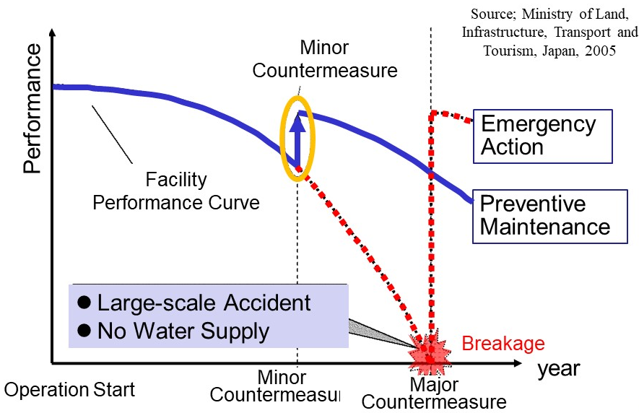
- अन्तत, निरोधात्मक मर्मतले संरचनाको जिवनकाल बढाँउछ र जिवनकाल खर्च घटाँउछ ।
चित्र A1. निरोधात्मक मर्मतको अवधारणा
ANNEX-2. खानेपानी प्रणालीको चेकलिष्ट
नं. | संरचना/उपकरण | जाँच सामग्री | नतिजा | टिप्पणी
१ | इन्टेक | स्रोतको प्रकार (सतहगत पानी, जरुवा पानी, भूमिगत पानी)
 |  | प्रकार (कलेक्सन च्याम्बर, वेल पम्प आदि.)
 |  | संख्या
 |  | स्थान
 |  | क्षमता (वेल पम्पको लागि) | (लिटर/घण्टा)
 |  |  | (HP वा kW)
२ | अप्रशोधित पानी प्रसारण पाइपलाइन | पाइपको व्यास
 |  | पाइप सामग्री (डक्टाइल, कास्ट आइरन, जि आइ, एच.डि.पी)
 |  | बल्क मिटर (प्रकार र व्यास जडान गरेको छ भने)
३ | पानी प्रशोधन केन्द्र | प्रशोधन प्रक्रिया (प्रक्रिया A देखि E वा अरु कुनै)
 |  | संरचना/उपकरण १ | नाम:
 |  |  | प्रकार:
 |  |  | संख्या:
 |  |  | क्षमता:
 |  |  | स्थान:
 |  | संरचना/उपकरण २ | नाम:
 |  |  | प्रकार:
 |  |  | संख्या:
 |  |  | क्षमता:
 |  |  | स्थान:
 |  | संरचना/उपकरण ३ | नाम:
 |  |  | प्रकार:
 |  |  | संख्या:
 |  |  | क्षमता:
 |  |  | स्थान:
 |  | संरचना/उपकरण ४ | नाम:
 |  |  | प्रकार:
 |  |  | संख्या:
 |  |  | क्षमता:
 |  |  | स्थान:
४ | सफा पानी जलाशय | जलाशय-१ | प्रकार: एलिभेटेड वा भुमिगत ट्याङ्क
 |  |  | क्षमता (घनमिटर):
 |  |  | स्थान:
 |  | बल्क मिटर (प्रकार र व्यास जडान गरिएको छ भने)
 |  | जलाशय-२ | प्रकार: एलिभेटेड वा भुमिगत ट्याङ्क
 |  |  | क्षमता (घनमिटर):
 |  |  | स्थान:
 |  | बल्क मिटर (प्रकार र व्यास जडान गरिएको छ भने)
५ | क्लोरिनेसन एकाई | एकाई-१ | प्रकारः पम्प वा ग्राभिटि
 |  |  | ट्याङ्कको क्षमता (लिटर):
 |  |  | पम्पको क्षमता (लिटर/घण्टा):
 |  |  | स्थान:
 |  | एकाई-२ | प्रकारः पम्प वा ग्राभिटि
 |  |  | ट्याङ्कको क्षमता (लिटर):
 |  |  | पम्पको क्षमता (लिटर/घण्टा):
 |  |  | स्थान:
६ | भल्भ, प्रेसर गेज | संख्या, जडान स्थान, व्यास (भल्भको) | चित्र कोर्नुहोस
७ | पानी सेवा क्षेत्र | वडा नं
८ | पानी गुणस्तर टेस्ट किट | कस्तो किट (किटको नाम, छ भने)
९ | नँया योजना | नँया योजना छ? | छ वा छैन
 |  | स्थिति (योजना गर्दै वा निर्माणाधीन)
 |  | योजना गर्दै भए कहिले सुरु गर्ने ?
 |  | निर्माणाधीन भए कहिले सम्पन्न हुने ?

ANNEX-3. क्लोरिनेसन एकाईको क्षमता हिसाब
- क्लोरिन झोलको डोजिङ्ग मात्रा
डोजिङ्ग मात्रा तल दिइएको शुत्र प्रयोग गरी हिसाब गरिन्छ ।
W = Q * Rs * 1/ (C₁/100) * 1/ρ * 10⁻³
= Q * Rs * 0.1
W: क्लोरिन झोलको डोजिङ्ग मात्रा (लिटर/घण्टा)
Q: प्रशोधन गरिने पानीको बहाव दर (घनमिटर/घण्टा)
Rs: क्लोरिनको डोजिङ्ग रेट (मिलिग्राम/लिटर) = ०.५(न्युनतम), १.०(औसत), २.०(अधिकतम)
C₁: क्लोरिन झोलको कन्सनट्रेशन (%) = १.०
ρ: १% क्लोरिन झोलको स्पेशिफिक ग्राभिटि (ग्राम/मिलि लिटर) = १.०

<उदाहरण>
यदि, Rs=०.५ मिलिग्राम/लिटर र Q=१०.८ घनमिटर/घण्टा लिइयो भने, माथीको शुत्र अनुसार W₁=०.५४ लिटर/घण्टा हुन्छ ।
त्यसैगरी, Rs=१.० मिलिग्राम/लिटर र Q=१०.८ घनमिटर/घण्टा , W₂=१.०८ लिटर/घण्टा
त्यसैगरी, Rs=२.० मिलिग्राम/लिटर र Q=१०.८ घनमिटर/घण्टा , W₃=२.१६ लिटर/घण्टा
तसर्थ, ०.५४ देखि २.१६ लिटर/घण्टा सम्म क्षमता भएको पम्पको आवश्यकता पर्छ ।
- भन्डारण ट्याङ्कको आयतन
ट्याङ्कको क्षमता (V) तल दिइएको शुत्रबाट हिसाब गरिन्छ ।
V = W₂ * (पानी वितरण घण्टा प्रति दिन)
<उदाहरण>
यदि २४ घण्टा पानी वितरण हुन्छ भने, C=१.०८*२४ = २५.९ लिटर
तसर्थ, २५.९ ≈ 30 लिटर ट्याङ्कको आवश्यकता पर्छ ।
- क्लोरिन झोलको तयारी
झोल तयार गर्न ब्लीचिङ्ग पाउडरको मात्रा, तल दिइएको शुत्र प्रयोग गरी हिसाब गरिन्छ ।
A = V * ρ * C₁/100 * 1/(C₂/100)
A: आवश्यक ब्लीचिङ्ग पाउडर (किलो)
V: ट्याङ्कको क्षमता (लिटर)
ρ: १% क्लोरिन झोलको स्पेशिफिक ग्राभिटि (किलो/लिटर) = १.०
C₁: क्लोरिन झोलको कन्सनट्रेशन (%) = १.०
C₂: ब्लीचिङ्ग पाउडरमा उपलब्ध क्लोरिन (%) = ३४.०
साधारणतया, नेपालमा ३४% उपलब्धता भएको ब्लीचिङ्ग पाउडर पाइन्छ ।
यदि माथी उल्लेखित शुत्रमा, V=१००० लिटर भए, A=२९.४ किलो हुन्छ ।

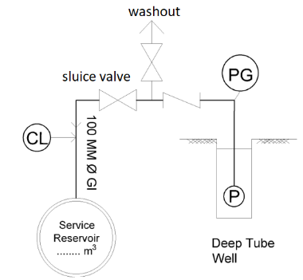
यदि बल्क मिटर जडान गरेको छैन भने, पाइपमा पानीको बहाव दर (Q) अनुमान गर्नुपर्छ ।
विधि १ (भुमिगत स्रोतको लागि):
- आयतन थाहा भएको भाडो (उदाहरणका लागि १०० लिटर) र समय हिसाब गर्न स्टप वाच(घडी) लिनुहोस ।
- स्लुइस भल्भ (डिस्चार्ज भल्भ) बन्द गर्नुहोस र वासआउट भल्भ खोल्नुहोस ।
- वेल पम्प सुरु गर्नुहोस ।
- वासआउटबाट आएको पानी भाडोमा थाप्नुहोस र भाडो भर्न लाग्ने समय स्टप वाचको सहयोगले निकाल्नुहोस ।
- यदि भाडो भर्न १० सेकेन्ड लागेमा, Q=१००/१०=१० लिटर/सेकेन्ड =३६ घनमिटर/घण्टा
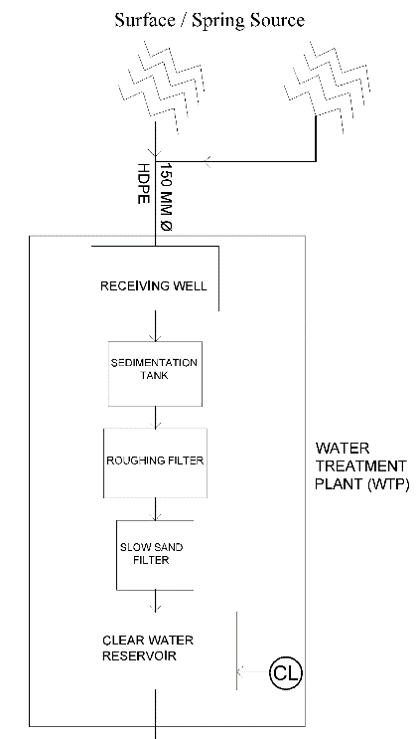
विधि २ (सतहगत र भुमिगत स्रोतका लागि):
- सफा पानी जलाशयको सबै डिस्चार्ज भल्भ (आउटलेट भल्भ) बन्द गर्नुहोस ।
- सफा पानी जलाशय भित्र पानीको स्तर मापन गर्नुहोस ।
- १ घण्टा पछि स्तर फेरी मापन गर्नुहोस ।
- यदि जलाशयको क्षेत्रफल १०० वर्ग मिटर हो र पानीको स्तर १ मिटर/घण्टाले बढेको छ भने, Q=१००*१= १०० घनमिटर/घण्टा
विधि ३ (अल्ट्रासोनिक फ्लोमिटरको प्रयोगले):
- अल्ट्रासोनिक फ्लोमिटरको प्रयोग गरी बहाव दर मापन गर्नुहोस ।

